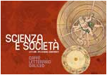
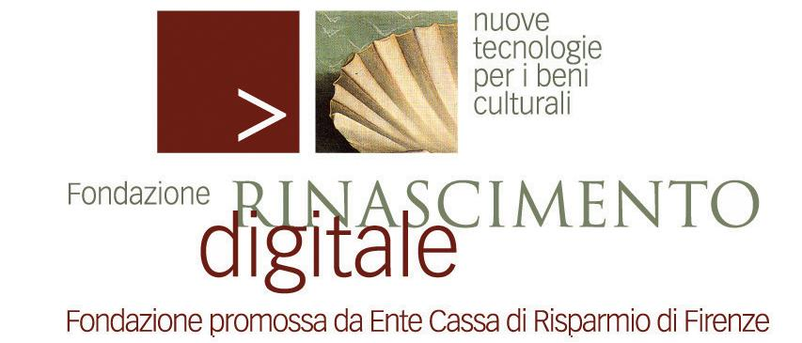
Palazzo Strozzi, 25 Giugno 2009

Caffè letterario Galileo – Estate Fiorentina 2009

Umberto Guidoni
Dallo Sputnik allo Shuttle
Sellerio, pagine 196, € 12,00

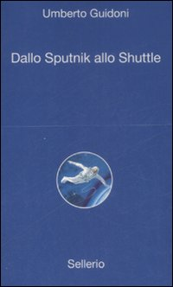
Nella notte del 4 ottobre 1957 Radio Mosca annunziava il lancio in orbita del primo satellite artificiale: lo Sputnik, significato letterale "compagno di viaggio".
Si dava così inizio all'era spaziale, spalancando all'uomo le porte del cosmo. Dal 1957 sono stati fatti progressi incredibili, previsti solo dai romanzi di fantascienza.
L’avventura della navetta Atlantis 125, da poco rientrata sulla Terra dopo aver riparato i guasti del telescopio orbitante Hubble, e il recente lancio ESA (l’Agenzia Spaziale Europea) di una inedita generazione di supertelescopi destinati a indagare ai confini dell’universo, non sono che le ultime, spettacolari tappe della conquista dello spazio.

Oggi parlamentare europeo, Umberto Guidoni è il primo astronauta italiano. Ha preso parte a ben due spedizioni con lo Space Shuttle ed è stato il primo europeo a salire a bordo della Stazione spaziale internazionale
In questo suo libro racconta l'avventura dell'uomo nello spazio, dalla fase pionieristica a quella odierna, attraverso i numerosi successi ma, anche, le tragedie che hanno segnato il progresso dell'astronautica.
Ha scritto Tsiolkowsky, il padre dell'astronautica, il primo che ha pensato a utilizzare razzi per avventurarsi nello spazio: “La Terra è la culla dell'umanità, ma non si può vivere tutta la vita in una culla”.
Oggi, effettivamente, si è molto vicini alla possibilità di abbandonare la Terra. Ma la tecnologia spaziale se può condurci a vivere su altri mondi potrebbe aiutarci anche in altri settori, ad esempio nella ricerca di nuove forme di generazione dell'energia.

Rinascimento Digitale: via Bufalini 6, Firenze, 055.2613910, cunsolo@rinascimento-digitale.it, www.rinascimento-digitale.it
Ufficio Stampa: Catola & Partners, via degli Artisti 15B, 50132 (Fi) Tel. 055.5522867/892. riccardo.catola@catola.it

